Дорогие ребята!
В жизни каждого человека бывают моменты, когда нужно сделать выбор. Выбор, от которого в дальнейшем будет зависеть вся его судьба. Какой она будет? Успешно ли сложится судьба и профессиональная карьера?
Чтобы сделать ПРАВИЛЬНЫЙ выбор, мы предлагаем вам посетить
сайт Ресурсного центра профориентации www.rcprof.ru
В разделе «Для обучающихся» представлены два теста, которые раскрывают Ваши профессиональные предпочтения. Тесты можно пройти анонимно, они доступны в on-line режиме, а результаты вы получите сразу по прохождению.
А если вы захотите получить более подробную консультацию, то вы всегда можете обратиться по телефону (342) 258-47-88 или электронной почте prof-opo@iro.perm.ru
Профконсультанты центра готовы проконсультировать вас и ваших родителей, как сделать ПРАВИЛЬНЫЙ выбор профессионального пути.

А знаешь ли ты?
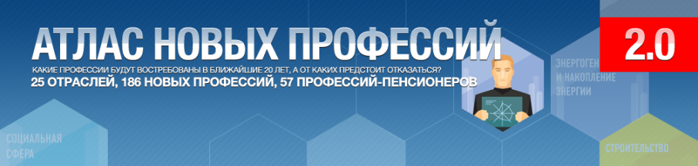
«Атлас новых профессий» – это путеводитель по успешно развивающимся профессиям на ближайшие 15-20 лет. Он поможет тебе понять, какие сферы деятельности будут активно развиваться и какие новые специалисты потребуются на рабочих местах. Атлас – это поле возможностей, в котором ты сможешь построить собственный путь профессионального развития в интересное будущее.
А еще Атлас подскажет тебе о профессиях-«пенсионерах», чтобы предостеречь тебя от неправильного выбора профессионального пути. www.atlas100.ru

Дорогие ребята!
В жизни каждого человека бывают моменты, когда нужно сделать выбор. Выбор, от которого в дальнейшем будет зависеть вся его судьба. Какой она будет? Успешно ли сложится судьба и профессиональная карьера?
Чтобы сделать ПРАВИЛЬНЫЙ выбор, мы предлагаем вам посетить
сайт Ресурсного центра профориентации www.rcprof.ru
В разделе «Для обучающихся» представлены два теста, которые раскрывают Ваши профессиональные предпочтения. Тесты можно пройти анонимно, они доступны в on-line режиме, а результаты вы получите сразу по прохождению.
А если вы захотите получить более подробную консультацию, то вы всегда можете обратиться по телефону (342) 258-47-88 или электронной почте prof-opo@iro.perm.ru
Профконсультанты центра готовы проконсультировать вас и ваших родителей, как сделать ПРАВИЛЬНЫЙ выбор профессионального пути.

А знаешь ли ты?
«Атлас новых профессий» – это путеводитель по успешно развивающимся профессиям на ближайшие 15-20 лет. Он поможет тебе понять, какие сферы деятельности будут активно развиваться и какие новые специалисты потребуются на рабочих местах. Атлас – это поле возможностей, в котором ты сможешь построить собственный путь профессионального развития в интересное будущее.
А еще Атлас подскажет тебе о профессиях-«пенсионерах», чтобы предостеречь тебя от неправильного выбора профессионального пути. www.atlas100.ru

